**МУНИЦИПАЛЬНОЕ КАЗЁННОЕ УЧРЕЖДЕНИЕ ДОПОЛНИТЕЛЬНОГО ОБРАЗОВАНИЯ «ИНФОРМАЦИОННО-МЕТОДИЧЕСКИЙ ЦЕНТР» КОЧКОВСКОГО РАЙОНА НОВОСИБИРСКОЙ ОБЛАСТИ**

Региональный проект «Открытый конкурс по выявлению лучших практик дополнительного образования детей»

**Проект «Символ праздника- Новогодний венок»**

**Автор проекта:**

**обучающающие МБУ ДО «ИМЦ»**

**кружок «Плетение из лозы»**

**Руководитель проекта: Симонина Наталья Владимировна**

**Актуальность:** возрождение народных ремёсел в своём селе. В нашем селе повсеместно произрастает дикий тальник- краснотал и белотал. Жителями этот кустарник никак не используется, его вырубают, выкорчевывают люди сос воих приусадебных участков. Но он упорно продолжает расти. Поселок был основан в начале 20 века переселенцами из Центральной России, западных и южных областей Украины по программе Столыпина. Уж наши-то предки умело использовали дикорастущую лозу- плели плетни и загоны для скота, всевозможные предметы быта, корзины, мормышки для ловли рыбы, гнезда для домашней птицы и даже лапти. Со временем эти знания в нашем селе были утрачены, но интерес к плетенным изделиям из бесплатного и доступного материала у взрослых и детей остался. Одним из направлений допобразования детей взяли плетение из лозы.

**Время:** краткосрочный проект 2-3 недели.

**Ресурсы:** использование природного материала ( дикорастущий тальник), новогодние игрушки и украшения.

**Цель:** изготовление Новогоднего венка на каркасе из лозы.

**Задачи: 1.** Научить детей младшего и среднего школьного возраста работать с окоренной лозой.

**2.** Использовать свойства окоренной лозы(гибкость, пластичность) в формировании каркаса для венка.

**3.** Развивать художественное восприятие, учить украшать венок новогодней фурнитурой.

**Целевая группа:** дети дошкольного, младшего и среднего школьного возраста.

**I этап.** Вместе с детьми мы поздней осенью заготавливалилозу недалеко от школы. Дети быстро освоили, что свежая лоза хорошо гнется, срезать прутик надо под корень, выбирая прямые и длинные ветки без отростков. Осенью листва уже опала и ветки хорошо просматриваются на кусту.

Процесс варки в кипятке и окорки горячего прута детям показывался только на видео. Дети начали работать уже с окоренным чистым прутом.

**II этап.** Из окоренного прута надо было связать обруч. Пусть не сразу, но с этой задачей все дети справились.

**III этап.** Дома вместе с родителями дети рассматривали образцы Новогодних венков в журналах и в Интернете, готовили новогодние и мелкие мягкие игрушки, мишуру, «дождик».

**IV этап.** Несколько занятий дети с увлечением украшали свои Новогодние венки. **Презентация** прошла в форме фотосессии, фото были отправлены родителям. Готовые работы дети унесли домой, где вместе с родителями повесили их на входные двери.

**Вывод:** У всех детей получились абсолютно разные Новогодние венки и даже одна новогодняя игрушка. Дети и родители получили массу положительных эмоций в предверии праздника, а несколько домов в поселке украсились оригинальными Новогодними венками.

**Используемая литература:**

1. Наталья Толмачева - Плетение из лозы.Техника. Приемы.Изделия.Энциклопедия. "Аст-Пресс Книга" 2005
2. Валентина Назарова. Плетение: береста, соломка, тростник, лоза и другие материалы  
    РИПОЛ Классик 2011
3. Коллектив авторов: Плетение из лозы и других материалов  
   Издательство: Проф-Пресс 2000  
   ссылки на интернетресурсы:
4. <https://www.livemaster.ru/masterclasses/pletenie/pletenie-iz-lozy>
5. <https://gidrukodeliya.ru/pletenie-iz-lozy>
6. <https://handsmake.ru/lozopletenie-dlya-nachina>

**Приложение.**

Вот на таких обручах- заготовках начинали плести венок

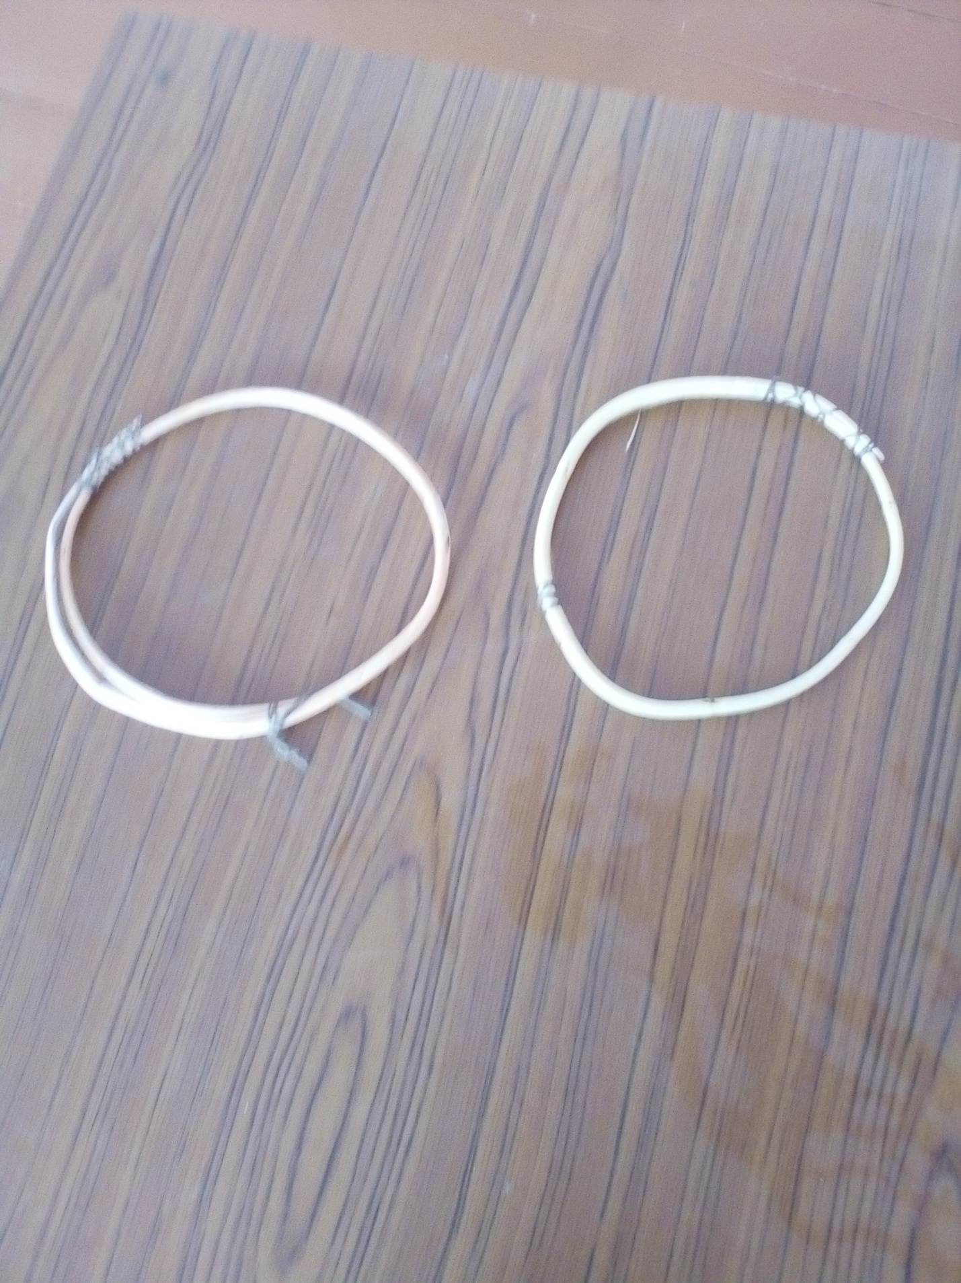

А вот такие замечательные венки получились:

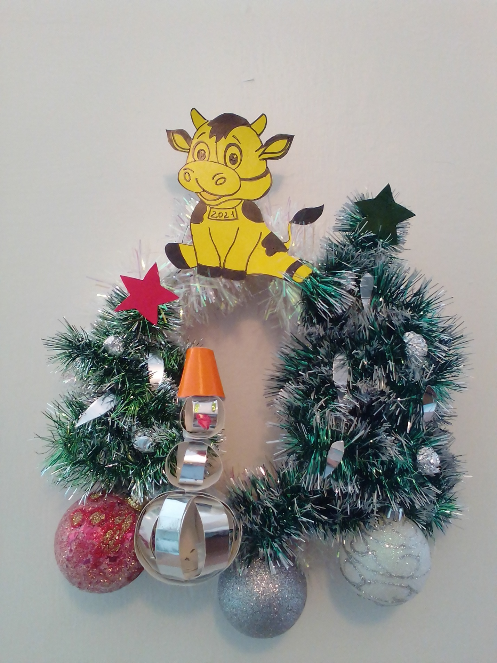

Дети дошкольного возраста украшали свой венок с помощью воспитателя. Этот Новогодний венок остался висеть на двери старшей разновозрастной группы Новорешетовского детского сада «Колокольчик».

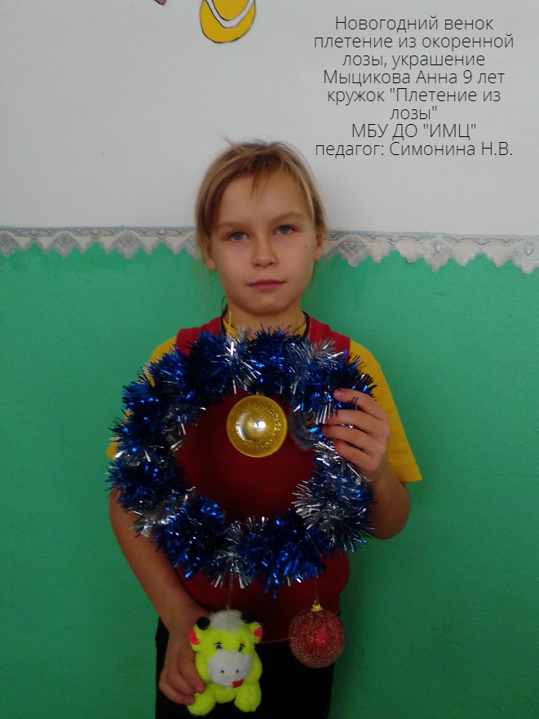

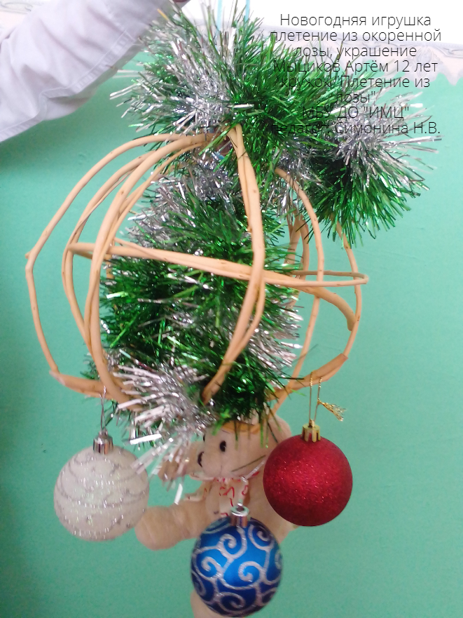

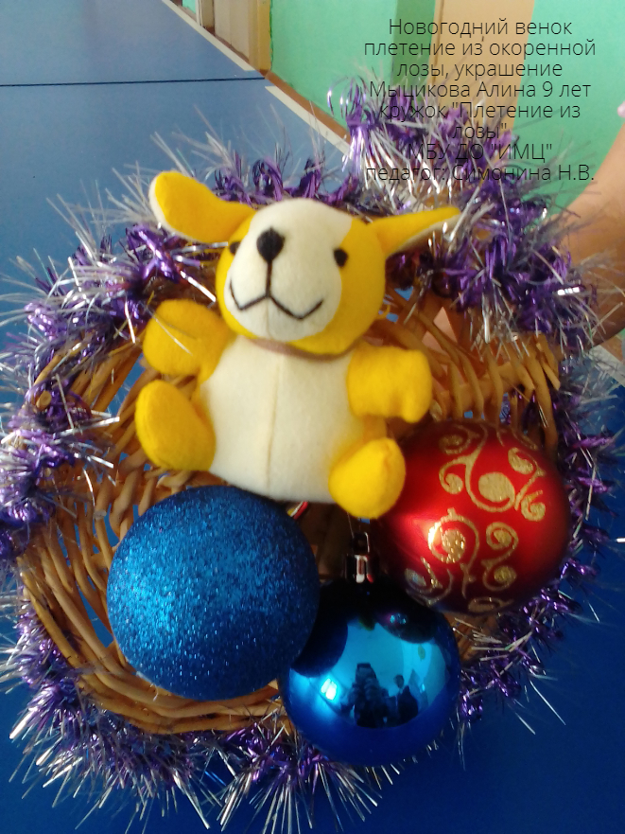

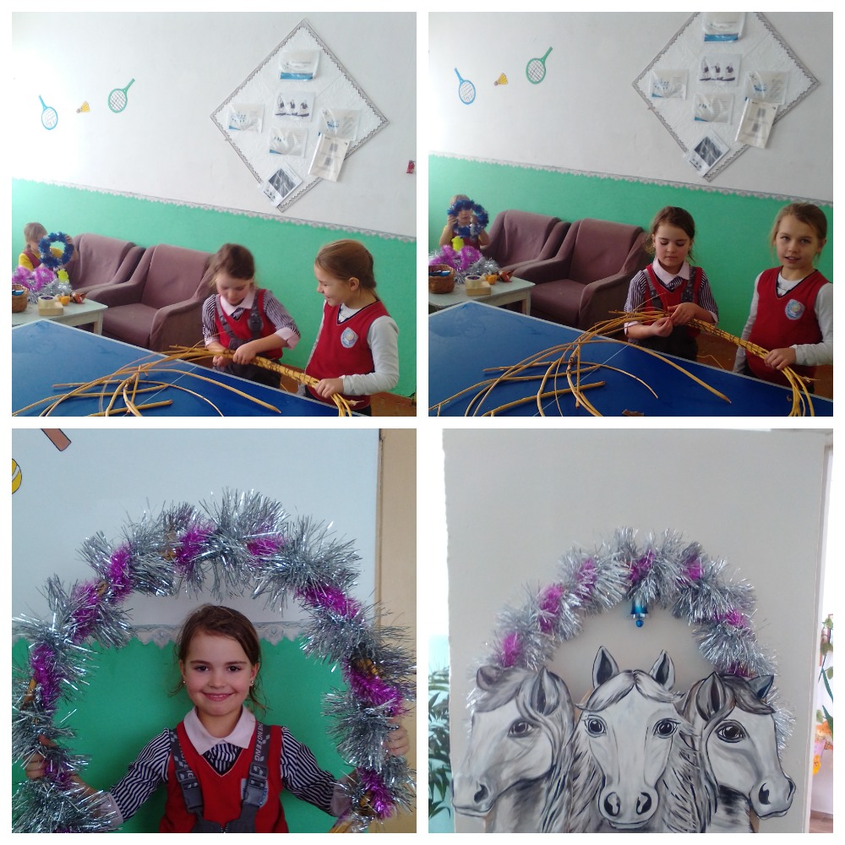

Новогодний венок

Плетение из окоренной

лозы, украшение

Ворушилова Дарья 8 лет

Кружок «Плетение из лозы»

МБУ ДО «ИМЦ»

Педагог: Симонина Н.В

.